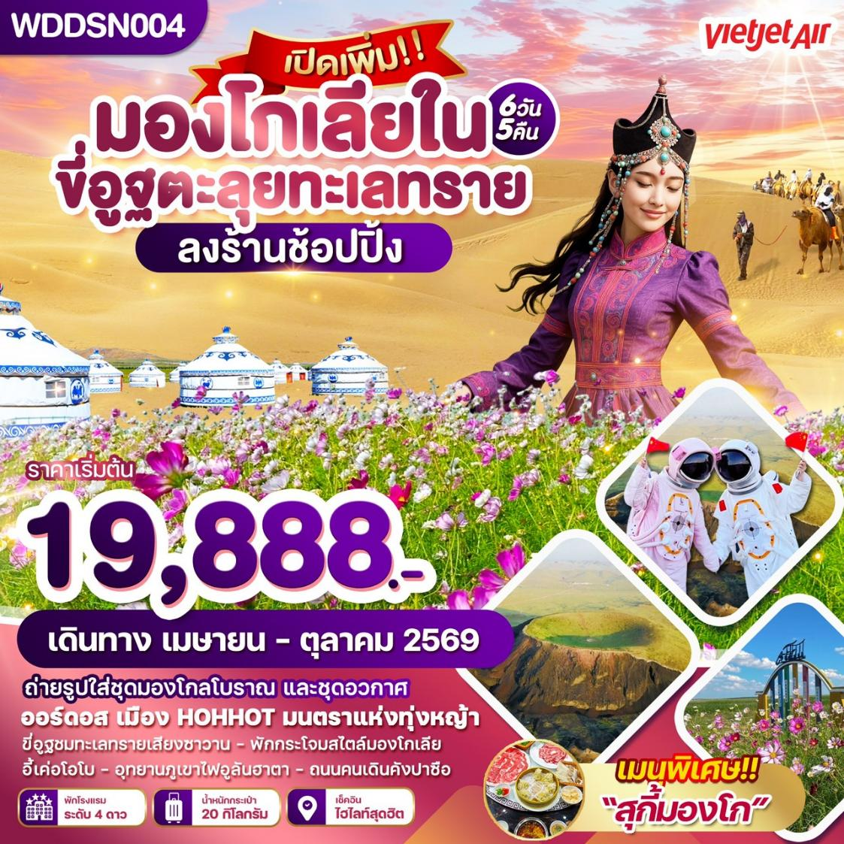

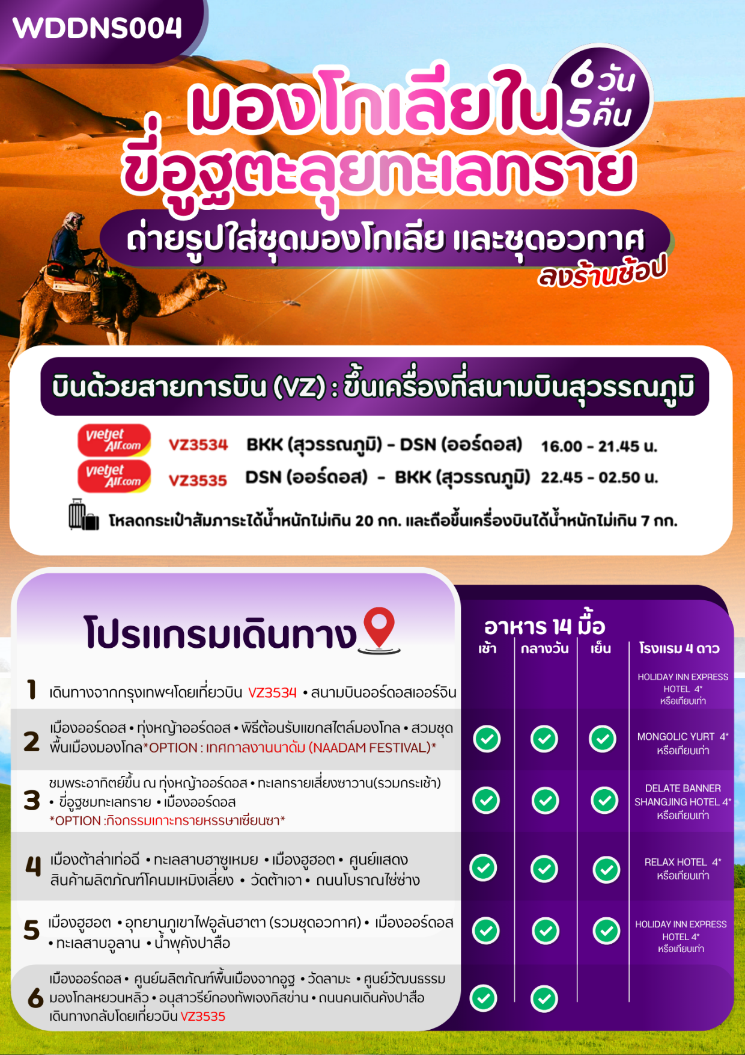

DAY 1 กรุงเทพฯ (สนามบินสุวรรณภูมิ) • ออร์ดอส มองโกเลียใน (-/-/-)

13.00 น.คณะพร้อมกัน ณ ท่าอากาศยานนานาชาติสุวรรณภูมิ อาคารผู้โดยสารระหว่างประเทศ ชั้น 4 ประตู 10
เคาน์เตอร์สายการบิน Viet Jet (VZ) โดยมีเจ้าหน้าที่ของบริษัทฯคอยให้การต้อนรับและอำนวยความสะดวก
** น้ำหนักกระเป๋า 20 กก. จำกัดท่านละ 1 ใบ ***
(เคาน์เตอร์สายการบินอาจมีการเปลี่ยนแปลง จะแจ้งให้ท่านทราบอีกครั้งก่อนเดินทาง 3-5วันค่ะ)
16.00 น.ออกเดินทางสู่ ท่าอากาศยานนานาชาติออร์ดอสเออร์จิน โดยสายการบิน Viet Jet (VZ) เที่ยวบินที่ VZ3534
21.45 น.เดินทางถึง ท่าอากาศยานนานาชาติออร์ดอสเออร์จิน เขตปกครองตนเองมองโกเลียใน หลังผ่านขั้นตอนการตรวจ
คนเข้าเมือง และตรวจรับสัมภาระเรียบร้อยแล้ว (เวลาท้องถิ่นเร็วกว่าไทย 1 ชั่วโมง กรุณาปรับนาฬิกาเป็นเวลา
ท้องถิ่นเพื่อสะดวกในการนัดหมาย) ยินดีต้อนรับสู่ เมืองออร์ดอส (Ordos) จุดเริ่มต้นการเดินทางอันน่าตื่นตาตื่นใจสู่
ใจกลางดินแดนแห่งประวัติศาสตร์และอารยธรรมมองโกลอันยิ่งใหญ่ จากนั้นนำท่านเดินทางเข้าสู่ที่พัก
ที่พัก HOLIDAY INN EXPRESS HOTEL หรือระดับเทียบเท่า 4 ดาว
DAY 2 เมืองออร์ดอส–ทุ่งหญ้าออร์ดอส-พิธีต้อนรับแขกสไตล์มองโกล-สวมชุดพื้นเมืองมองโกล
**OPTION : เทศกาลงานนาดัม (NAADAM FESTIVAL) ** (เช้า/เที่ยง/เย็น)

เช้า รับประทานอาหารเช้า ณ ห้องอาหารของโรงแรม (มื้อที่ 1)
จากนั้นนำท่านสู่ ทุ่งหญ้าออร์ดอส ORDOS GRASSLAND หรือเอ้อเอ่อร์ตัวซือ ตั้งอยู่ที่เมืองอีจินฮั่วหลัวฉี เป็นฐานทัพสำคัญของเจงกิสข่าน ในการยกทัพ 6 ครั้งสู่เซี่ยตะวันตก เป็นสถานที่จัดประชุมพันธมิตร อีเค่อเจา 7 ชนเผ่าและแหล่งกำเนิดบทเพลงชาติของพันธมิตรอีเค่อเจา ถือเป็นเส้นทางพักผ่อนและปฏิบัติธรรมของผู้นำศาสนาพุทธทิเบตในยุคแรกก่อนเดินทางเข้าเมืองหลวง เป็นทุ่งหญ้าแบบดั้งเดิมที่ยังคงรักษาวัฒนธรรมการเร่ร่อนเลี้ยงสัตว์และระบบนิเวศปศุสัตว์สมบูรณ์ที่สุดแห่งหนึ่ง มีทุ่งดอกไม้ป่าโดยเฉพาะ ดอกบัควีทที่บานสะพรั่งสีชมพูและขาว กลายเป็นสัญลักษณ์แห่งความหวังทางเศรษฐกิจของชาวท้องถิ่น (ระยะทาง 127 ก.ม. ใช้เวลาในการเดินทางประมาณ 2 ชม.)
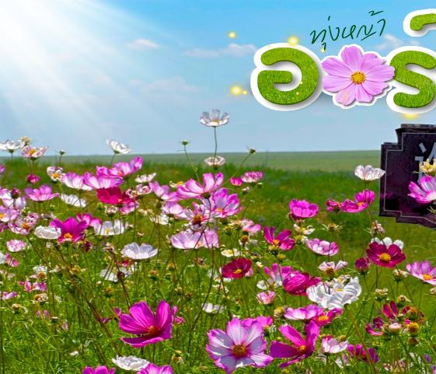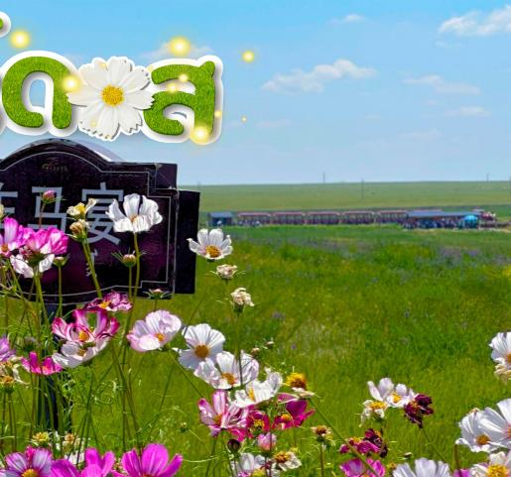
หมายเหตุ : ความสวยงามของทุ่งหญ้าในแต่ละเดือนจะมีความแตกต่างกัน ทั้งนี้ขึ้นอยู่กับสภาพภูมิกาศของแต่ละปีค่ะ
รบกวนท่านโปรดเข้าใจและท่องเที่ยวอย่างสนุกสนานนะคะ
เที่ยง รับประทานอาหารกลางวัน ณ ภัตตาคาร (มื้อที่ 2)
นำท่านเข้าร่วมกิจกรรม พิธีต้อนรับแขกสไตล์มองโกล จะมีชาวมองโกลมาต้อนรับโดยการมอบผ้าสีน้ำเงินคล้องคอ พร้อมจิบเหล้าขาวต้อนรับท่านละจอก พิเศษ!!!สวมชุดพื้นเมืองแบบมองโกล สัมผัสพลังแห่งบรรพบุรุษ สวมเสื้อคลุมแบบดั้งเดิม ที่มีสีสันสดใสปักลวดลายอันประณีต คุณจะสัมผัสได้ถึงพลังแห่งบรรพบุรุษที่เคยปกครองดินแดนครึ่งโลกการสวมหมวกขนสัตว์ ผูกสายรัดเอว พร้อมเครื่องประดับเงินแท้ที่ส่องแสงระยิบระยับ จะทำให้ท่านเสมือนกลายเป็นนักรบแห่งทุ่งหญ้า พร้อมเครื่องประดับเงินแท้ที่ส่องแสงระยิบระยับ ของชนเผ่าที่เคยปกครองดินแดนครึ่งโลก
OPTIONAL: การแสดงเทศกาลนาดัม ราคาท่านละ 380 หยวน
(มีกิจกรรมให้เลือกทั้งหมด 22 กิจกรรม สามารถเข้าร่วมได้สูงสุด 12 กิจกรรม)
เทศกาลนาดัม (Naadam Festival) หรือที่ชาวมองโกลเรียกว่า "อีรีน กูร์วัน นาดัม" (Eriin Gurvan Naadam) ซึ่งแปลว่า "สามเกมแห่งบุรุษ" มีรากฐานย้อนกลับไปถึงยุคของเจงกิสข่านเป็นการเฉลิมฉลองวัฒนธรรม ประเพณี รวมไปถึงการแสดงศิลปะพื้นบ้าน 1 พิธีแต่งงานแบบชาวเอ้อร์ตัวซือ 2 ละครแสดงกลางแจ้ง 3 งานเลี้ยงรอบกองไฟ 4 ทุ่งหญ้าเหินเวหา 5 ถ่ายรูปบนหลังม้า 6 เล่นหญ้าไถล 7 รถไฟราง 8 Graffiti 9 สวนสนุกเด็ก 10 กอล์ฟทุ่งหญ้า 11 รถบั๊ม 12 คาร์ท/คาร์ทเด็ก 13 ขว้างลูกบอลบนหญ้า 14 ปืนใหญ่มองโกล 15 ยิงธนูในร่ม 16 การแข่งขันจับแกะ 17 จำลองการจับม้า 18 หมูหมุน/เครื่องกระโดดหมุน 19 ให้อาหารลูกแกะ 20 ยิงธนู 21 ขว้างหลอด 22 ลายเซ็นภาษามองโกล (ในช่วงไฮซีซั่น พิธีแต่งงานแบบชาวเอ้อร์ตัวซือจะเปลี่ยนเป็นล่องเรือในลำน้ำ)
หมายเหตุ : บางกิจกรรมอาจมีการเปลี่ยนแปลงโดยไม่ได้แจ้งให้ทราบล่วงหน้า ทั้งนี้ขึ้นอยู่กับสภาพภูมิอากาศในแต่ละปี รบกวนสอบถามกับทางไกด์ท้องถิ่น หรือหัวหน้าทัวร์ให้ละเอียดก่อนการตัดสินใจซื้อค่ะ

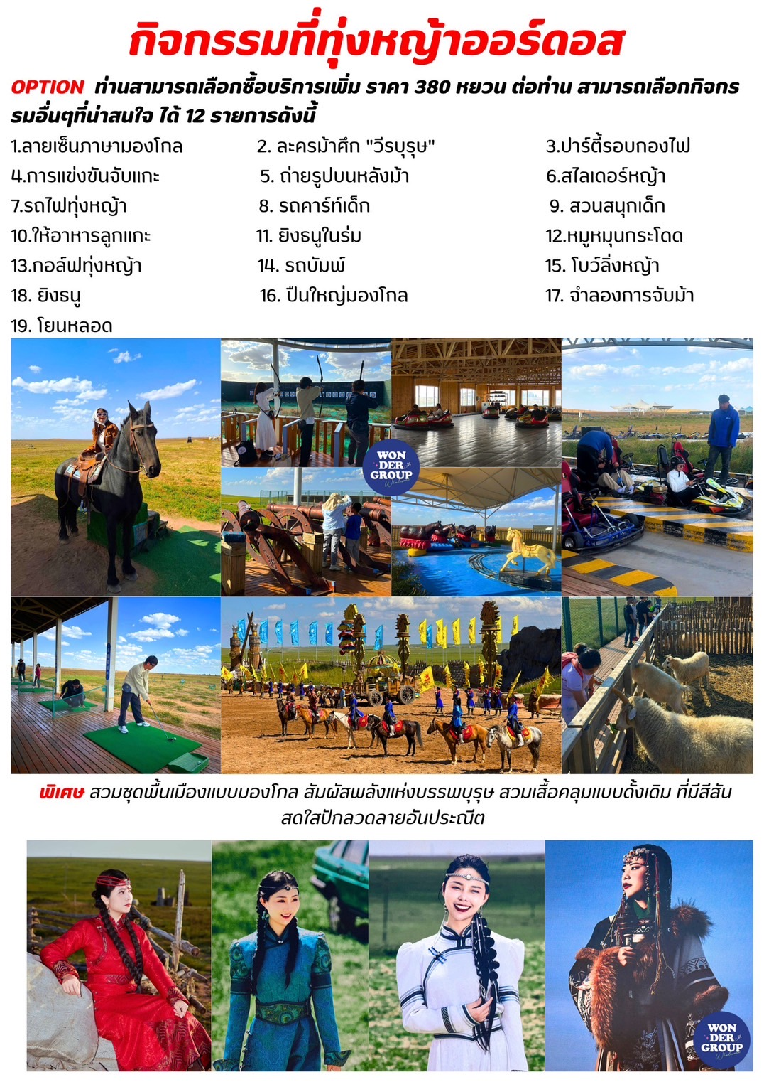

ค่ำ รับประทานอาหารค่ำ ณ ภัตตาคาร (มื้อที่ 3)
พิเศษพบกับ กิจกรรมงานเลี้ยงรอบกองไฟ เมื่อดวงอาทิตย์ลับขอบฟ้าและดาวเริ่มเผยโฉม
ความมหัศจรรย์แห่งทุ่งหญ้าจะเริ่มต้นขึ้น "อูร์ติน ดู" จะดังก้องไปทั่วทุ่งหญ้า ด้วยเสียงร้องยาวเหยียดที่เล่าเรื่องราวของลมและท้องฟ้าอันไร้ขีดจำกัด พิธีรีดนมม้าและการดื่มไอร่าก เครื่องดื่มแบบดั้งเดิม จะถูกนำเสนอพร้อมคำอวยพรแห่งความเป็นสิริมงคล ชมการร้องรำแบบมองโกลจะพาคุณหมุนวนตามจังหวะดนตรีแห่งทุ่งหญ้า ท่ามกลางบรรยากาศที่อบอุ่นและเต็มไปด้วยมิตรภาพ งานเลี้ยง "จาหม่า” หรืองานเลี้ยงราชสำนักมองโกล ใต้แสงไฟจากกองไฟและดวงดาวนับล้าน พร้อมเสียงหัวเราะและเรื่องเล่าของนักรบโบราณที่จะทำให้คุณรู้สึกเหมือนได้กลับบ้านสู่รากเหง้าของมนุษยชาติ
ที่พัก MONGOLIC YURT หรือระดับเทียบเท่า 4 ดาว (ที่พักสไตล์มองโกลพร้อมห้องน้ำในตัวและสิ่งอำนวยความสะดวกครบครัน) สุดยอดประสบการณ์ที่คุณไม่ควรพลาด การพักผ่อนท่ามกลางความงดงามอันกว้างใหญ่ของทุ่งหญ้าแห่งมองโกเลียใน
หมายเหตุ : ที่พักตกแต่งแบบกระโจมสไตล์มองโกล มีหลายโซน และหลากหลายสไตล์ ทั้งนี้ทางบริษัทไม่สามารถกำหนด หรือเลือกโซนที่พักล่วงหน้าได้ ทั้งนี้ขึ้นอยู่กับการจัดการของทางรีสอร์ทเท่านั้น
DAY 3 ชมพระอาทิตย์ขึ้น ณ ทุ่งหญ้าออร์ดอส - ทะเลทรายเสี่ยงซาวาน(รวมกระเช้า) –
ขี่อูฐชมทะเลทราย - เมืองออร์ดอส **OPTION : กิจกรรมเกาะทรายหรรษาเซียนซา**
(เช้า/เที่ยง/เย็น)

** ชมพระอาทิตย์ขึ้น ณ ทุ่งหญ้าออร์ดอส ** ชมความสวยงามของธรรมชาติพร้อมเก็บภาพประทับใจ
เช้า รับประทาน ณ ห้องอาหารเช้าสไตล์มองโก (มื้อที่ 4)
จากนั้นนำท่านเดินทางต่อสู่ เขตทะเลทรายเสียงซาวาน (Xiangshawan) แหล่งท่องเที่ยวธรรมชาติระดับ 5A หรืออีกชื่อคือ เนินทรายเสี่ยงซานวาน (Xiangshawan) เป็นทะเลทรายที่ใหญ่เป็นอันดับที่ 7 ของจีน และคำว่า "เสี่ยงซาวาน" มีความหมายว่า "อ่าวทรายที่มีเสียง" ส่วนในภาษามองโกล แปลว่า "ทะเลทรายที่มีแตร" เพราะว่าเม็ดทรายที่นี่สามารถเกิดเสียงได้ยามเมื่อมีลมพัดผ่าน (ราคาทัวร์รวมค่านั่งกระเช้าขึ้น+ลง)
พิเศษ…พาทุกท่านเปิดประสบการณ์สุดพิเศษกับการขี่อูฐ สัมผัสประสบการณ์การเดินทางแบบดั้งเดิมของชาวทะเลทราย นั่งบนหลังอูฐ เดินไปตามเนินทราย ชมวิวทะเลทรายอันกว้างใหญ่สุดลูกหูลูกตา (ราคาทัวร์รวมกิจกรรมขี่อูฐ)
OPTION: ราคาท่านละ 280 หยวน
“กิจกรรมที่ทะเลทราย เสี่ยงซาวาน”
1.นั่งรถสะเทินน้ำสะเทินบก 2.ขี่อูฐตะลุยทะเลทราย 3.นั่งรถ ATV 4.รถไฟเหาะ (Roller Coaster)
5.ปั่นเรียลไบท์บนทะเลทราย 6.เล่นซิปไลท์ 7.ชิงช้าหมุนสูง (Sky Flyer) 8.ชมโชว์กายกรรมผาดโผน
9.นั่งกระเช้าห้อยขา 10.รถบั๊ม 11.ฟุตบอล และวอลเล่ย์บอล 12.กิจกรรมสำหรับเด็ก: พายุหมุนเล็กในทะเลทราย, รถไฟมินิ, รถลากเล็กหนอนผลไม้ (สนใจกิจกรรมติดต่อสอบถามและจองได้ที่หัวหน้าทัวร์)
หมายเหตุ : กิจกรรมอาจมีการเปลี่ยนแปลง ทั้งนี้ขึ้นอยู่กับสภาพภูมิอากาศในแต่ละปี รบกวนสอบถามกับทางไกด์และหัวหน้าทัวร์ให้ละเอียดก่อนการตัดสินใจซื้อค่ะ

เที่ยง รับประทานอาหารกลางวัน ณ ภัตตาคาร (มื้อที่ 5)
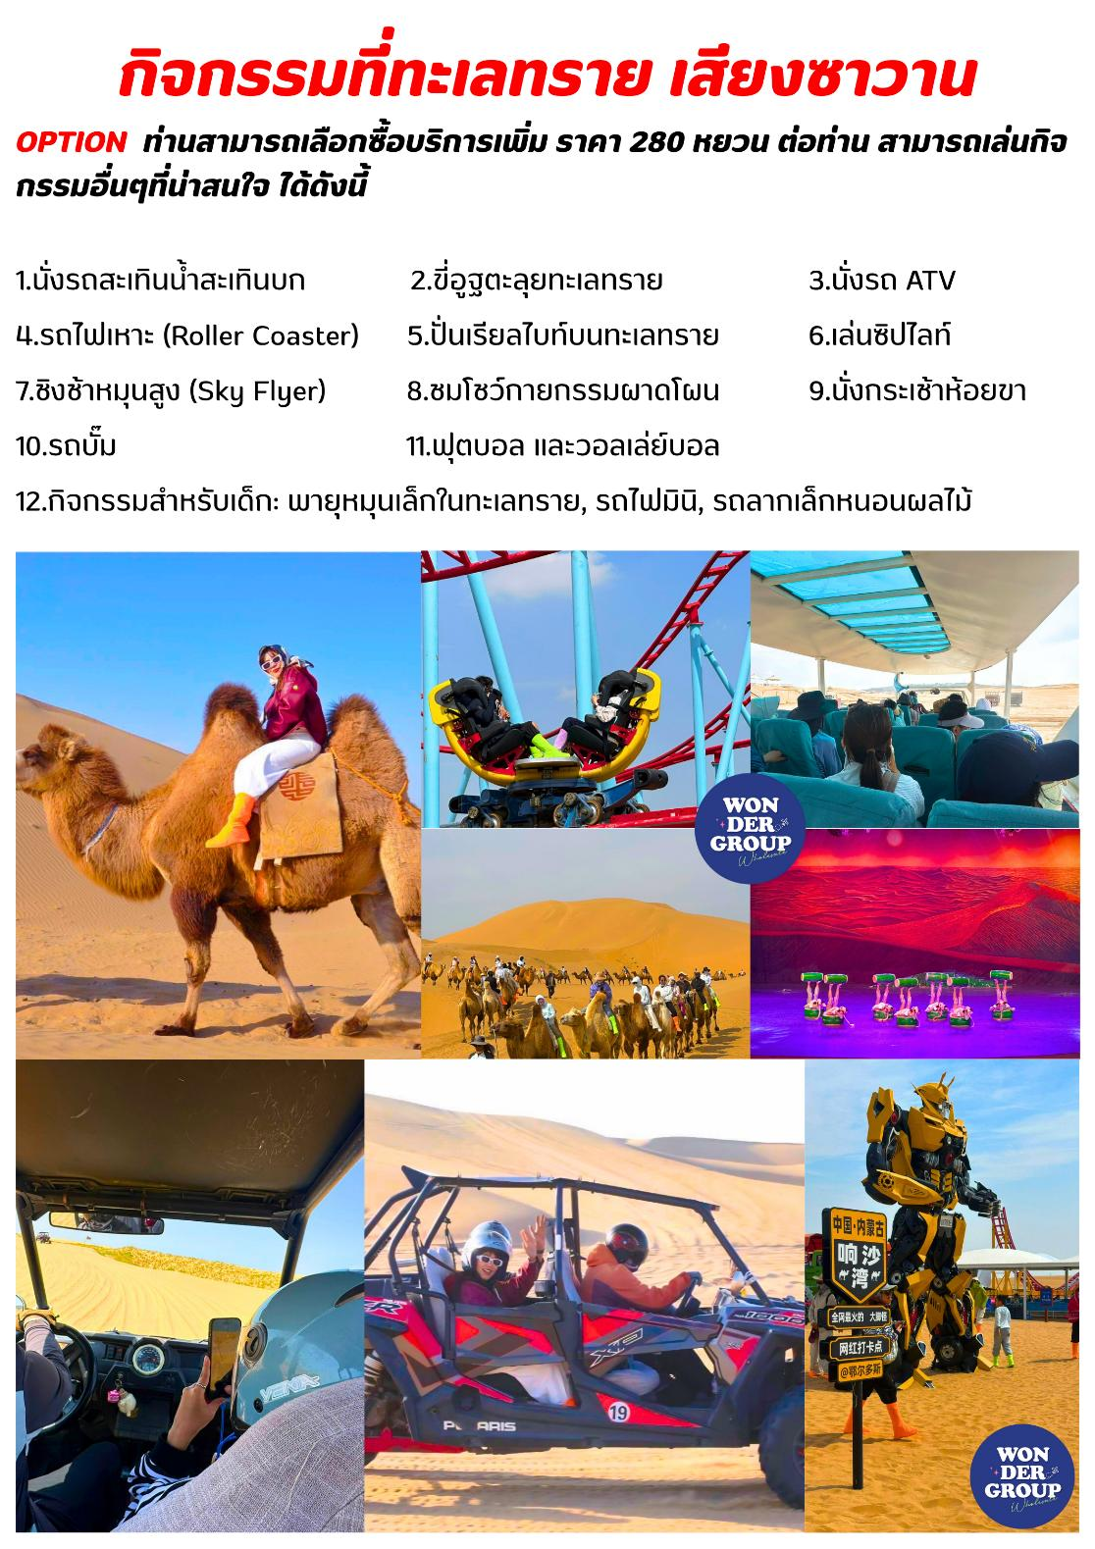

จากนั้นเดินทางกลับสู่ เมืองออร์ดอส (ใช้เวลาประมาณ 2 ชม.)
ค่ำ รับประทานอาหารค่ำ ณ ภัตตาคาร (มื้อที่ 6)
ที่พัก DELATE BANNER SHANGJING HOTEL หรือระดับเทียบเท่า 4 ดาว
DAY 4 เมืองต้าล่าเท่อฉี – ทะเลสาบฮาซูเหมย - เมืองฮูฮอต – ศูนย์แสดงสินค้าผลิตภัณฑ์โคนมเหมิงเลี่ยง
– วัดต้าเจา - ถนนโบราณไซ่ซ่าง (เช้า/เที่ยง/เย็น)

เช้า รับประทานอาหารเช้า ณ ห้องอาหารของโรงแรม (มื้อที่ 7)
นำท่านเดินทางไปยังเมืองต้าล่าเท่อฉี หรือที ่ชาวมองโกลเรียกว่า "ต๋าลาเท่อ" ซึ่งเป็นเขตปกครองระดับอำเภอ (แบน
เนอร์) อันมีเอกลักษณ์ทางตะวันออกเฉียงเหนือของเมืองออร์ดอส ทอดตัวอยู่ริมฝั่งทิศใต้ของแม่น้ำเหลือง และเป็น
ส่วนหนึ่งของที่ราบสูงออร์ดอสอันกว้างใหญ่ "ต๋าลาเท่อ" ในภาษามองโกลนั้นมีความหมายที่หลากหลาย บ้างก็ว่ามาจาก
ประเพณีโบราณ หรืออีกนัยหนึ่งคือการแผลงมาจากคำว่า "ถ่าลาเท่อ" ซึ่งแปลว่า "ที่ราบ" อันสะท้อนถึงลักษณะทาง
ภูมิศาสตร์ของดินแดนแห่งนี้ได้อย่างชัดเจน ระหว่างทางนำท่านแวะชม ทะเลสาบฮาซูเหมย (Hasu Lake) เป็นทะเลสาบ
ที่ตั้งอยู่ใน Tumed Left Banner เขตปกครองตนเองมองโกเลียใน ประเทศจีน ทะเลสาบมีพื้นที่กว่า 30 ตาราง
กิโลเมตรและมีความลึกถึง 3 เมตร นับเป็นทะเลสาบมีทิวทัศนียภาพที่สวยงามเหมาะแก่การถ่ายรูปยิ่งนัก
เที่ยง รับประทานอาหารกลางวัน ณ ภัตตาคาร (มื้อที่ 8)
นำท่านเดินทางสู่ เมือง ฮูฮอต (Hohhot) ใช้เวลาเดินทางประมาน 3 ชั่วโมง
จากนั้นทำท่านชม ศูนย์แสดงสินค้าผลิตภัณฑ์โคนมเหมิงเลี่ยง ศูนย์รวมวัฒนธรรมมองโกล ขนาดใหญ่และมีเอกลักษณ์โดดเด่นที่สุดแห่งหนึ่งในภูมิภาค ที่ซึ่งท่านจะได้ทั้งช้อปปิ้งสินค้าพื้นเมืองคุณภาพเยี่ยม ลิ้มลองอาหารมองโกลเลิศรส และเรียนรู้วัฒนธรรมทุ่งหญ้าอันน่าทึ่ง ทั้งหมดนี้ครบจบในที่เดียว พบกับผลิตภัณฑ์กว่าหนึ่งหมื่นรายการ! ไม่ว่าจะเป็น: งานฝีมือที่ได้รับแรงบันดาลใจจากวัฒนธรรมมองโกลอันล้ำลึก เช่น มีดมองโกลอันเลื่องชื่อ, เครื่องใช้และภาชนะลวดลายสวยงาม, เครื่องดนตรีพื้นเมือง, ผลิตภัณฑ์จากเขาสัตว์ และของตกแต่งบ้านที่มีเอกลักษณ์ สินค้าเครื่องหนังมองโกลแท้ๆ ที่ขึ้นชื่อเรื่องความทนทานและดีไซน์เฉพาะตัว เสื้อผ้าและเครื่องแต่งกายพื้นเมือง และอาหารมองโกลขึ้นชื่อ: ขนม นม เนย และผลิตภัณฑ์อาหารแปรรูปจากทุ่งหญ้า เหมาะสำหรับซื้อเป็นของฝากหรือลิ้มลองด้วยตัวเอง ทั้งยังมีของที่ระลึกและของขวัญ หลากหลายให้ท่านได้เลือกสรรเพื่อเป็นความทรงจำจากการมาเยือนมองโกเลียใน จากนั้นนำท่านเดินทางไป วัดต้าเจา (Dazhao Temple) เป็นวัดลามะที่ใหญ่ที่สุดและเก่าแก่ที่สุดในฮูฮอตสร้างขึ้นในปี 1580โดดเด่นด้วยสถาปัตยกรรมที่วิจิตรบรรจงและพระพุทธรูปเงินองค์ใหญ่ประดิษฐานอยู่ภายในเป็นศูนย์กลาง สำคัญของพุทธศาสนานิกายทิเบตในมองโกเลียใน หลังจากดื่มด่ำกับบรรยากาศอันศักดิ์สิทธิ์ของวัดต้าเจาแล้ว
นำทุกท่านเดินทางไปยัง ถนนโบราณไซ่ซ่าง (Saishang Laojie) ถนนสายนี้คือศูนย์รวมของวิถีชีวิตและวัฒนธรรม เก่าแก่ของชาวมองโกเลียในบนถนนเก่าแห่งนี้คุณจะได้เดินชมอาคารบ้านเรือนสไตล์จีนโบราณที่ยังคงรักษารูปแบบดั้งเดิมไว้เป็นอย่างดี สองข้างทางเต็มไปด้วยร้านรวงที่น่าสนใจ และร้านค้าที่ขายสินค้าพื้นเมืองอื่นๆ ที่คุณอาจไม่เคยเห็น มาก่อน อย่าลืมลองชิม อาหารท้องถิ่น รสเลิศที่มีให้เลือกมากมายตามร้านอาหารเล็กๆ หรือแผงลอย ไม่ว่าจะเป็น เนื้อแกะย่าง ขนมพื้นเมือง หรือชาแบบมองโกเลียแท้ๆ การได้ลิ้มรสอาหารไปพร้อมกับ การซึมซับบรรยากาศเก่าแก่ บนถนนสายนี้ จะช่วยเติมเต็มประสบการณ์การเดินทางของคุณให้สมบูรณ์แบบยิ่งขึ้น
ค่ำ รับประทานอาหารค่ำ ณ ภัตตาคาร (มื้อที่ 9)
ที่พัก RELAX HOTEL หรือระดับเทียบเท่า 4 ดาว
DAY 5 เมืองฮูฮอต - อุทยานภูเขาไฟอูลันฮาตา (รวมชุดอวกาศ) - เมืองออร์ดอส-ทะเลสาบอูลาน –
น้ำพุคังปาสือ (เช้า/เที่ยง/เย็น)

เช้า รับประทานอาหารเช้า ณ ห้องอาหารของโรงแรม (มื้อที่ 10)
จากนั้นนำท่านเดินทางสู่ อุทยานภูเขาไฟอูลันฮาตา (Wulanhada Volcano Geopark) ตั้งอยู่ในเขตปกครองตนเองมองโกเลียในเมืองอูลานชาปูประเทศจีน (ใช้เวลาเดินทางประมาณ 3 ชั่วโมง)
เที่ยง รับประทานอาหารกลางวัน ณ ภัตตาคาร (มื้อที่ 11)
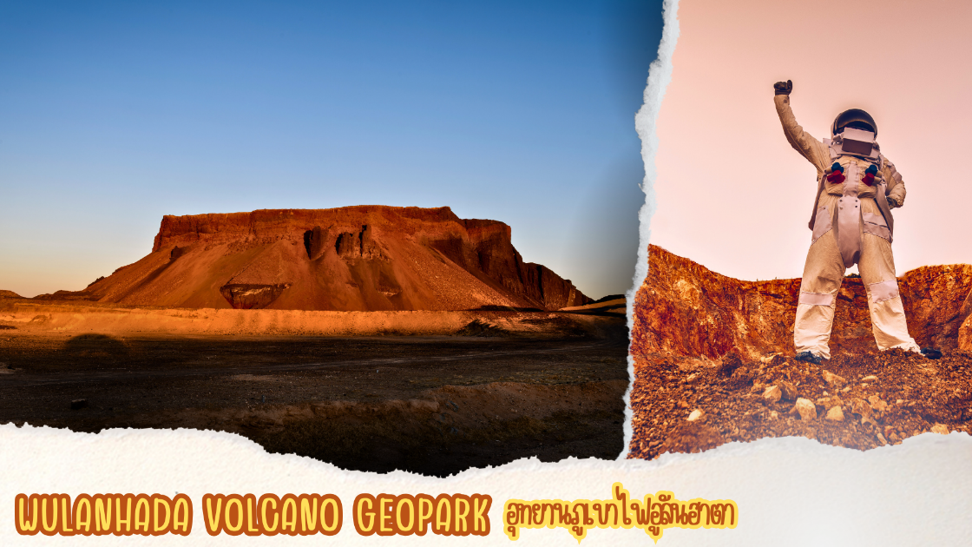
จากนั้นนำท่านเที่ยมชม อุทยานภูเขาไฟอูลันฮาตา (Wulanhada Volcano Geopark) เป็นหนึ่งในปรากฏการณ์ทางธรรมชาติที่น่าตื่นตาตื่นใจที่สุด ด้วยลักษะภูมิประเทศที่คล้ายกับพื้นผิวของดาวอังคารทำให้ที่นี่ได้รับฉายาว่า "พิพิธภัณฑ์ภูเขาไฟธรรมชาติ" และ "ดาวอังคารแห่งมองโกเลียใน" การมาเยือนที่นี่ คุณจะได้สัมผัสประสบการณ์ที่แปลกใหม่ราวกับการท่อง อวกาศกลุ่มภูเขาไฟอูลานฮาดาประกอบด้วยภูเขาไฟที่ดับแล้วกว่า 30 ลูก ที่กระจายตัวอยู่บนทุ่งหญ้าอันกว้างใหญ่ นำท่านชม ภูเขาไฟหมายเลข 6 เป็นภูเขาไฟที่มีลักษณะสีดำเข้มจากหินภูเขาไฟที่ถูกขุดออกไปค่อนข้างมาก ทำให้ดูคล้ายกับพื้นผิวของดวงจันทร์หรือดาวอังคารอย่างชัดเจน ที่นี่เป็นจุดยอดนิยมสำหรับการถ่ายภาพ โดย เฉพาะอย่างยิ่งกับการเช่า พิเศษ…สวมชุดนักบินอวกาศ (รวมค่าชุดแล้ว) ใส่เพื่อสร้างบรรยากาศ "การสำรวจอวกาศ"
นำท่านเดินทางกลับเมืองออร์ดอส (ใช้เวลาประมาณ 4 ชม.) นำท่านเช็คอินที่ ทะเลสาบอูลาน หรือทะเลสาบอูลาน มู่ลัน (Ulan Mulun Lake) ผสมผสานภูมิทัศน์ทางธรรมชาติและความบันเทิงทางวัฒนธรรมและน้ำพุดนตรีสีทะเลสาบและภูเขาและกลุ่มประติมากรรม เป็นจุดหมายปลายทางการท่องเที่ยวพักผ่อนที่มีชื่อเสียงในท้องถิ่น หลังจากนั้นนำท่านชมน้ำพุคังปาสือ มองโกเลียในอีกหนึ่งการแสดงสุดอลังการที่นักท่องเที่ยวไม่ควรพลาดเมื่อมาเยือนเมืองออร์ดอส โชว์น้ำพุคังปาสือเป็นการผสมผสานของ “ศิลปะแห่งสายน้ำ” เข้ากับ แสง สี เสียง ดนตรี ได้อย่างลงตัว สายน้ำพลิ้วไหวพุ่งสูงสลับลดต่ำตามจังหวะดนตรี เปลี่ยนบรรยากาศยามค่ำคืนให้กลายเป็นเวทีแห่งความมหัศจรรย์ น้ำพุถูกออกแบบให้เคลื่อนไหวอย่างมีชีวิต เสมือนกำลังร่ายรำกลางอากาศ สะท้อนประกายไฟและแสงสีที่ส่องกระทบ เกิดเป็นทัศนียภาพสุดโรแมนติกและยิ่งใหญ่ตระการตา นักท่องเที่ยวที่ได้ชมต่างบอกเป็นเสียงเดียวกันว่า นี่คือ สัญลักษณ์ของความมีชีวิตชีวาแห่งออร์ดอส และเป็นประสบการณ์ที่จะตราตรึงใจไปอีกนาน
หมายเหตุ : น้ำพุคังปาสืออาจมีการปิดซ่อมปรับปรุง หรือยกเลิกการแสดง สาเหตุเนื่องมาจากสภาพอากาศ หรือภัยธรรมชาติ โดยไม่แจ้งให้ทราบล่วงหน้า ทางบริษัทขอสงวนสิทธิ์ในการนำท่านท่องเที่ยวในจุดอื่นๆ ทดแทน เช่น พิพิธภัณฑ์แห่งชาติออร์ดอส เป็นต้น
ค่ำ รับประทานอาหารค่ำ ณ ภัตตาคาร (มื้อที่ 12)
ที่พัก HOLIDAY INN EXPRESS HOTEL หรือระดับเทียบเท่า 4 ดาว
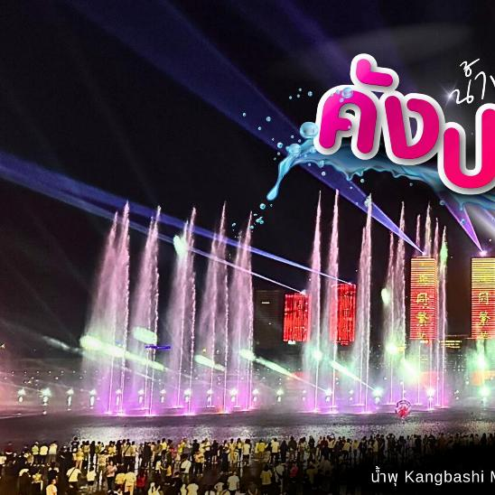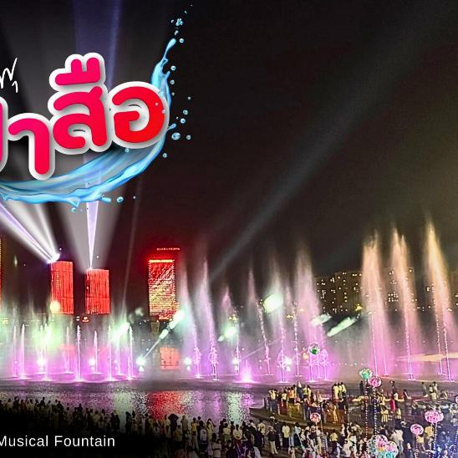
DAY 6 เมืองออร์ดอส – ศูนย์ผลิตภัณฑ์พื้นเมืองจากอูฐ - วัดลามะ – ศูนย์วัฒนธรรมมองโกลหยวนหลิว –
อนุสาวรีย์กองทัพเจงกิสข่าน - ถนนคนเดินคังปาสือ- สนามบินออร์ดอส – สนามบินสุวรรณภูมิ
(กรุงเทพฯ) (เช้า/เที่ยง/-)

เช้า รับประทานอาหารเช้า ณ ห้องอาหารของโรงแรม (มื้อที่ 13)
นำท่านชม ศูนย์ผลิตภัณฑ์เส้นไยขนอูฐ หนึ่งในสมบัติล้ำค่าจากธรรมชาติของมองโกเลียใน ขนอูฐที่คัดสรรมานั้น ส่วนใหญ่มาจากอูฐสองหนอก ซึ่งมีขนที่ละเอียดและให้ความอบอุ่นเป็นพิเศษ ทำให้ผลิตภัณฑ์ที่ได้มีคุณสมบัติอันโดดเด่น ขนอูฐขึ้นชื่อในเรื่องการให้ความอบอุ่นได้ดีเยี่ยม เหมาะสำหรับทุกสภาพอากาศ โดยเฉพาะในยามที่อากาศเย็น น้ำหนักเบา สวมใส่สบาย แม้จะให้ความอบอุ่นสูง แต่กลับมีน้ำหนักเบา ทำให้สวมใส่สบาย ไม่อึดอัด พบกับผลิตภัณฑ์จากขนอูฐหลากหลายรูปแบบ ที่ผสมผสานภูมิปัญญาดั้งเดิมเข้ากับการออกแบบที่ทันสมัย ไม่ว่าจะเป็น ผ้าปูที่นอนและเครื่องนอน เสื้อเชิ้ตและเสื้อผ้าขนอูฐ ที่ทำจากขนอูฐละเอียดโดยเฉพาะ มีน้ำหนักเบา ให้ความอบอุ่นได้ดี และมีรูปลักษณ์ที่สวยงาม เหมาะสำหรับเป็นเสื้อผ้าคู่ใจในทุกโอกาส นำท่านไปยัง บ้านองค์ปฐม(วัดลามะ) ด้านในประกอบด้วยหลายๆอย่างเช่นพิพิธภัณฑ์จัดนิทรรศการเกี่ยวกับมนุษยศาสตร์และศิลปะอีกทั้งยังเป็นอารามที่พำนักของพระอีกด้วยสถาปัตยกรรมตัวอาคารทั้งหมดผสมผสานสไตล์มองโกเลีย ฮั่นและทิเบตเข้าด้วยกันอย่างลงตัวจากนั้นนำท่านเดินทางสู่ ออร์ดอส (Ordos) เป็นเมืองสำคัญในเขตปกครองตนเองมองโกเลียใน มีสถานที่ท่องเที่ยวที่น่าสนใจหลากหลาย ทั้งในด้านวัฒนธรรม ประวัติศาสตร์ มองโกลและภูมิทัศน์ธรรมชาติที่งดงามสะดุดตา หลังจากนั้น นำท่านไปยัง ศูนย์วัฒนธรรมมองโกล หยวนหลิว (Yuanliu Mongolian Culture Center) เป็นสถานที่ท่องเที่ยวในมองโกเลียใน ประเทศจีน ที่จัดแสดงประวัติศาสตร์และความยิ่งใหญ่ของจักรวรรดิมองโกลในยุคราชวงศ์หยวน จุดเด่นคือประติมากรรมประตูเมืองฉงเทียนที่สูงตระหง่านถึง 33 เมตร ยาว 399 เมตร ประดับด้วยกระโจมสีแดง 9 หลัง แสดงถึงวัฒนธรรมมองโกลผสมผสานกับสถาปัตยกรรมเอเชียตะวันตกได้อย่างงดงามและยังเป็นโรงถ่ายละครอีกด้วย นำท่านสู่อนุสาวรีย์กองทัพเจงกิสข่าน(Genghis Khan’s Mausoleum Tourist Area) เป็นอนุสาวรีย์กองทัพเจงกิสข่านและกองทัพที่ยิ่งใหญ่อลังการ มีทั้งกองทัพทหาร ชาวบ้าน รวมถึงสัตว์เลี้ยง ถือว่าเป็นกองทัพเคลื่อนที่ยิ่งใหญ่ที่สุดในอดีตกาล
เที่ยง บริการอาหารเที่ยง ณ ภัตตาคาร (มื้อที่ 14)
จากนั้นนำท่านเดินทางไปยัง ถนนคนเดินคังบาชิ (Kangbashi Walking Street) ถนนสายวัฒนธรรมผสมผสานมนต์เสน่ห์ของวัฒนธรรมมองโก บริเวณรอบๆ มีอาคารบ้านเรือน สถาปัตยกรรมสมัยราชวงศ์หมิงและชิง เป็นศูนย์รวมของความบันเทิง ร้านค้าและร้านอาหาร แหล่งรวมอาหารหลากหลายประเภท อาหารพื้นเมืองมองโก เนื้อแกะย่าง,ชีสนม,อาหารเสฉวน,อาหารหูหนาน ฯลฯ
*อิสระอาหารเย็น เพื่อสะดวกในการท่องเที่ยว ให้ท่านได้พักผ่อน ช้อปปิ้งตามอัธยาศัย*
จนถึงเวลานัดหมาย จากนั้นนำท่านเดินทางสู่สนามบินออร์ดอส
22.45 น. ออกเดินทางสู่กรุงเทพฯ ประเทศไทย โดยสายการบิน VIETJET (VZ) เที่ยวบินที่ VZ3535
02.50 น. ถึงสนามบินสุวรรณภูมิกรุงเทพฯ โดยสวัสดิภาพพร้อมความประทับใจ
******************************************************************
อัตราค่าบริการ*อายุต่ำกว่า 18 ปี เพิ่ม 2,000 บาท*
**เด็กอายุ 0-2ปี จ่าย 7,900.- ไม่มีที่นั่งบนเครื่อง**
วันเดินทาง | ราคาทัวร์/ท่าน  ห้องละ 2-3 ท่าน | ราคา  ห้องพักเดี่ยว | ที่นั่ง
24 - 29 เมษายน 2569 | 19,888.- | 5,500.- | 20+1
03 - 08 พฤษภาคม 2569**วันฉัตรมงคล** | 20,888.- | 5,500.- | 20+1
08 – 13 พฤษภาคม 2569 | 19,888.- | 5,500.- | 20+1
17 – 22 พฤษภาคม 2569 | 19,888.- | 5,500.- | 20+1
22 - 27 พฤษภาคม 2569 | 20,888.- | 5,500.- | 20+1
31 พฤษภาคม – 05 มิถุนายน 2569*วันวิสาขบูชา* | 21,888.- | 5,500.- | 20+1
05 – 10 มิถุนายน 2569 | 21,888.- | 5,500.- | 20+1
14 – 19 มิถุนายน 2569 | 21,888.- | 5,500.- | 20+1
19 - 24 มิถุนายน 2569 | 21,888.- | 5,500.- | 20+1
28 มิถุนายน – 03 กรกฎาคม 2569 | 21,888.- | 5,500.- | 20+1
03 – 08 กรกฎาคม 2569 | 22,888.- | 5,500.- | 20+1
12 - 17 กรกฎาคม 2569 | 22,888.- | 5,500.- | 20+1
17 - 22 กรกฎาคม 2569 | 22,888.- | 5,500.- | 20+1
26 - 31 กรกฎาคม 2569*วันเฉลิมพระชนมพรรษา ร.10 | 23,888.- | 5,500.- | 20+1
31 กรกฎาคม – 05 สิงหาคม 2569 | 22,888.- | 5,500.- | 20+1
09 – 14 สิงหาคม 2569 | 22,888.- | 5,500.- | 20+1
14 – 19 สิงหาคม 2569 | 22,888.- | 5,500.- | 20+1
23 - 28 สิงหาคม 2569 | 22,888.- | 5,500.- | 20+1
28 สิงหาคม – 02 กันยายน 2569 | 22,888.- | 5,500.- | 20+1
06 – 11 กันยายน 2569 | 21,888.- | 5,500.- | 20+1
11 - 16 กันยายน 2569 | 21,888.- | 5,500.- | 20+1
20 - 25 กันยายน 2569 | 21,888.- | 5,500.- | 20+1
25 – 30 กันยายน 2569 | 21,888.- | 5,500.- | 20+1
04 – 09 ตุลาคม 2569 | 21,888.- | 5,500.- | 20+1
09 - 14 ตุลาคม 2569*(วันนวมินทรมหาราช)* | 22,888.- | 5,500.- | 20+1









